Математические основы защиты информации и информационной безопасности. Отчет по лабораторной работе №6

Шифрование гаммированием

Терентьев Егор Дмитриевич 1132236902

Содержание

# 1 Цель работы

Освоить на практике разложение чисел на множители.

# 2 Выполнение лабораторной работы

Требуется реализовать:

1. Алгоритм, реализующий p-метод Полларда

## 2.1 p-метод Полларда

Метод Полларда применяется при факторизации натуральных чисел.

Основные шаги:

Вход: число N, начальное значение c, функция f, обладающая сжимающими свойствами Выход: нетривиальный делительно числа n 1) положить a <- c, b <- c 2) Вычислить a Б- f(a)(mod n), b <- f(b) (mod n) 3) Найти d <- НОД(a-b, n) 4) Если 1< d< n, То положить p <- dи результат: p. При d=n результат: “Делитель не найден”; при d=1 вернуться на шаг 2

Чтобы реализовать программу был написал след. код на python:

1. Функция, реализующая p-метод Полларда
2. Функция нахождения НОД fig. 1.

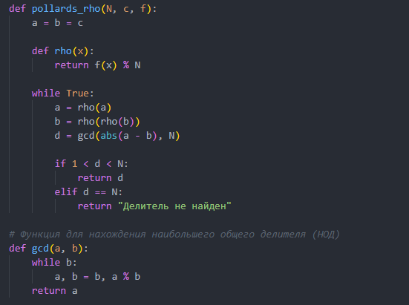

Figure 1: main_func

Выходные значения программы (пример из методички) fig. 2.

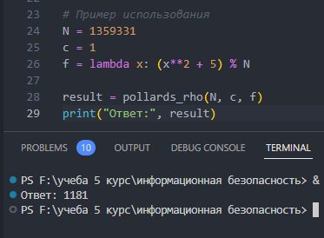

Figure 2: output

# 3 Выводы

В результате выполнения работы я освоил на практике алгоритм разложения чисел на множители.

# 4 Список литературы

1. Методические материалы курса